新版科技计划项目申报与管理系统操作说明
一、申报用户
1、用户通过浏览器打开网址：https://111.34.208.117:8081/techplan/portal/login，如果浏览器提示链接风险，请选择继续访问。
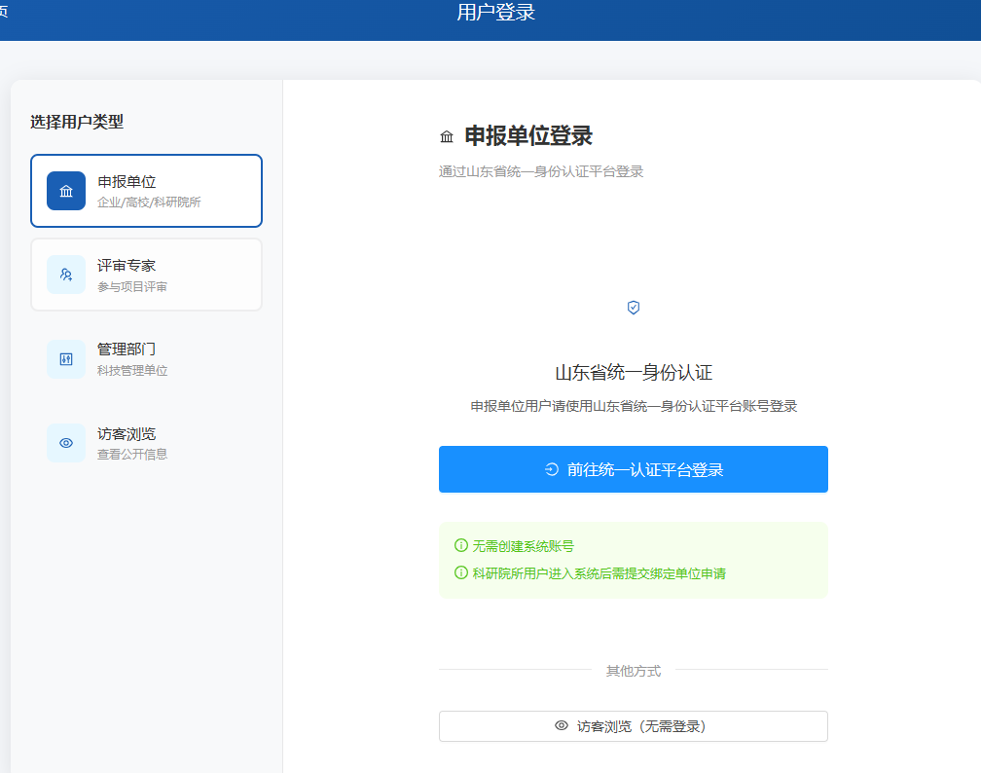
2、申报人登录后，选择“申报单位登录”，然后使用山东省统一身份认证平台账号登录系统
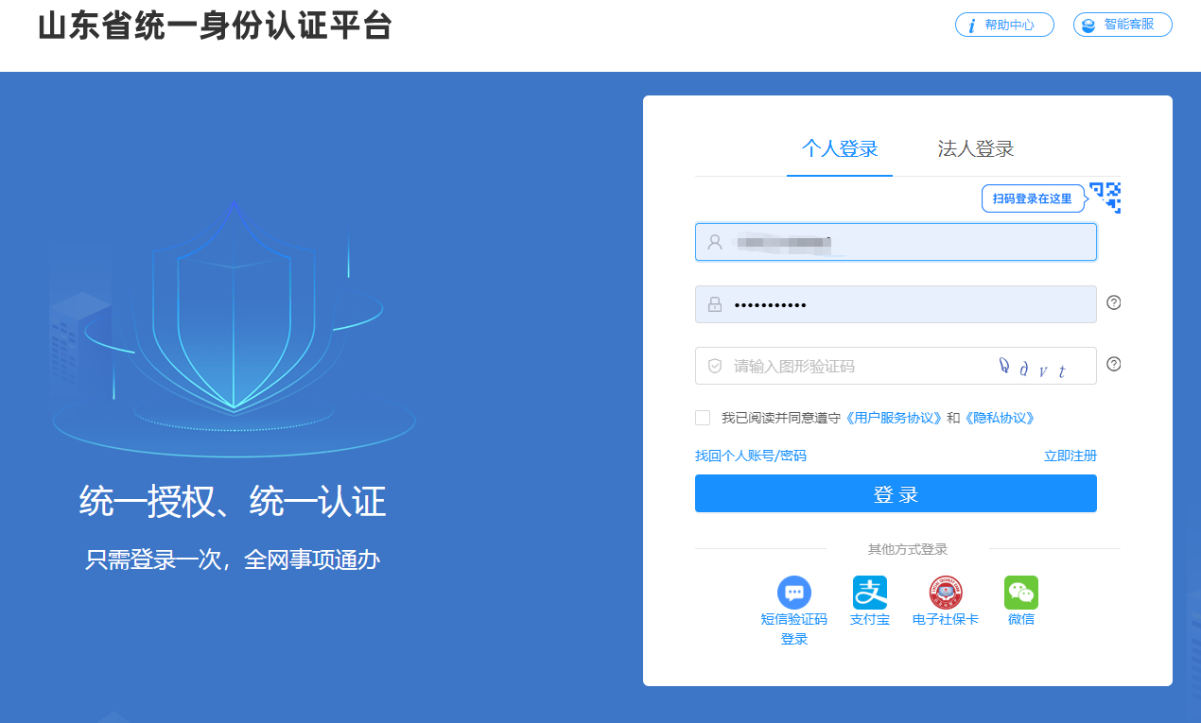
3、首次登录系统后，首先进行单位绑定申请操作
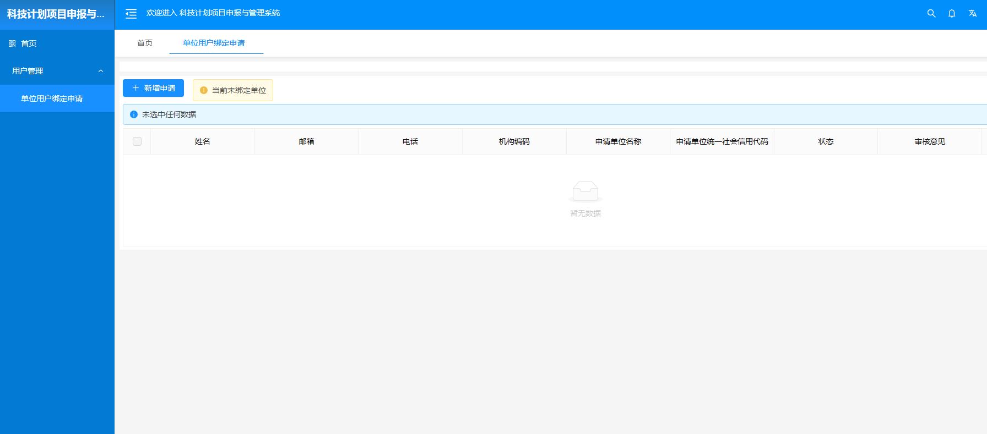
4、在左侧菜单选择“单位用户绑定申请”，然后点击“新增申请”按钮
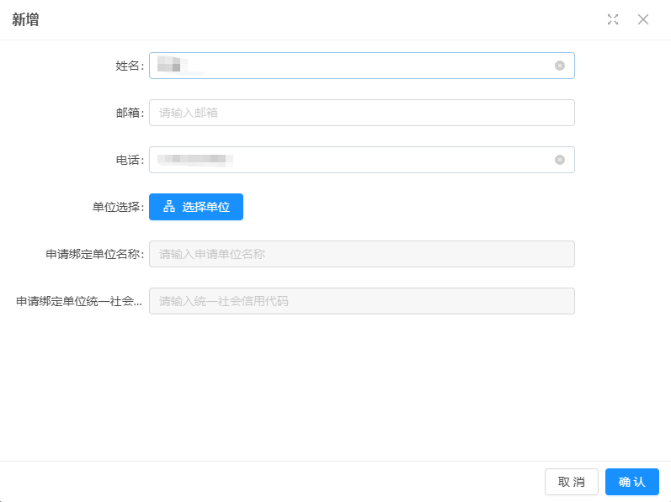
5、在弹出的新增窗口中，点击“选择单位”按钮，在弹出的窗口中通过单位名称或者统一社会信用码查询需要绑定的单位，选中后点击“确认”按钮，然后联系绑定单位的管理员审核通过后即可申报项目。
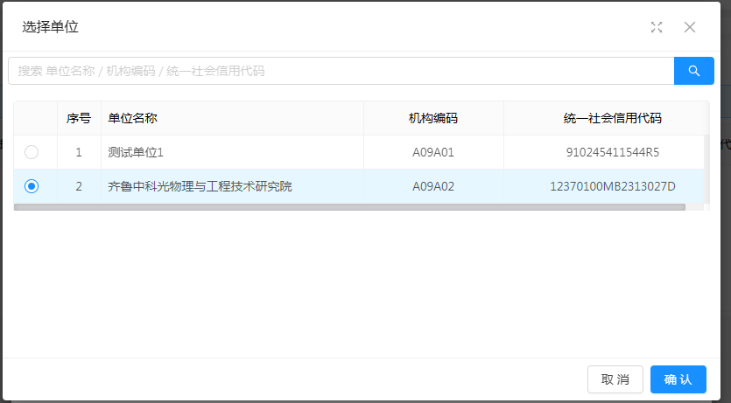
6、绑定申请审核通过后，重新登录系统，在左侧的“科技计划”菜单中点击“项目申报”，然后点击“新增”按钮，然后选择相应的申报类别进行填报。
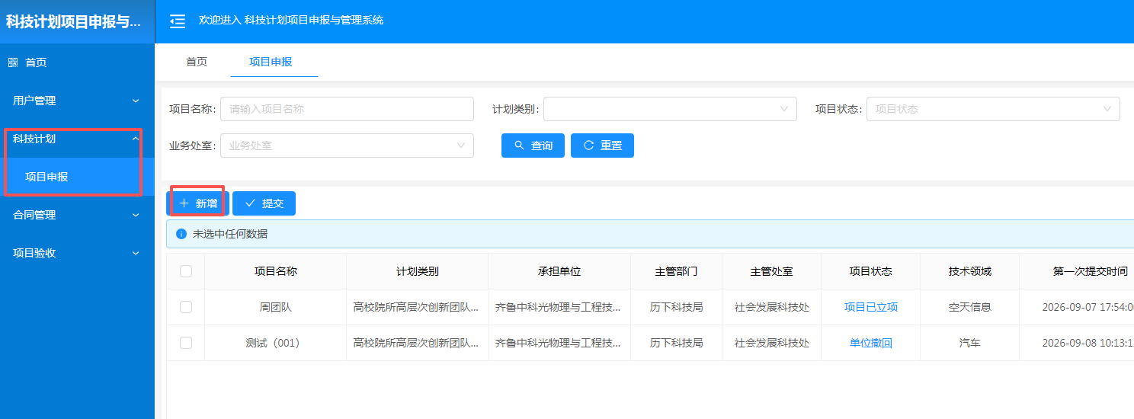
填报结束后，在“项目申报”页面勾选要提交的项目，进行提交
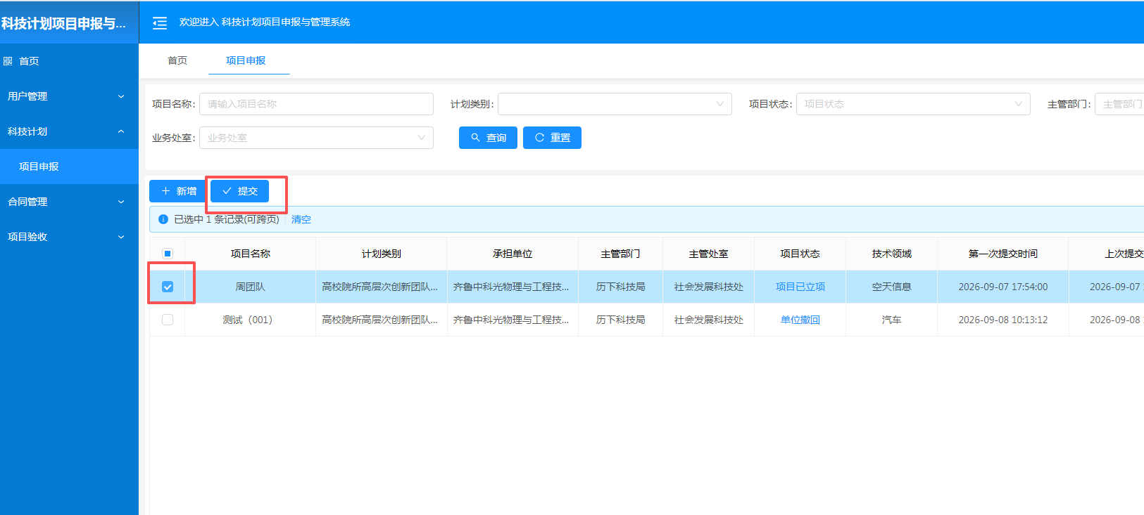
注意：项目提交后，进入主管部门审核阶段，主管部门审核后进入市科技局相关处室审核，审核过程中如果出现需要退回修改的，主管部门退回的提交回主管部门，业务处室退回的，修改后也要经过主管部门审核才能提交至业务处室。
7、如果申报人工作单位变更，可以通过“单位用户绑定申请”菜单，解除绑定
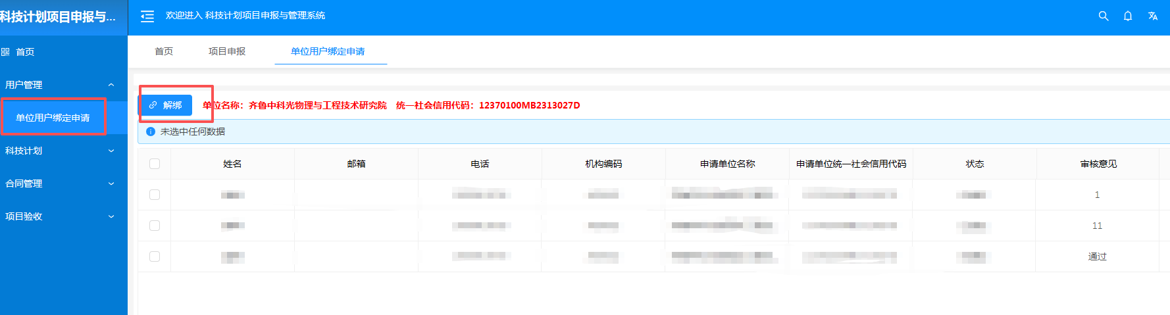
二、申报单位管理员用户
1、审核绑定申请：申报单位科研管理部门点击“申报单位登录”，可以通过法人账号登录后审核申报人的绑定申请。进入系统后，点击左侧“用户管理”菜单的“单位用户绑定申请”菜单审核或者驳回绑定申请
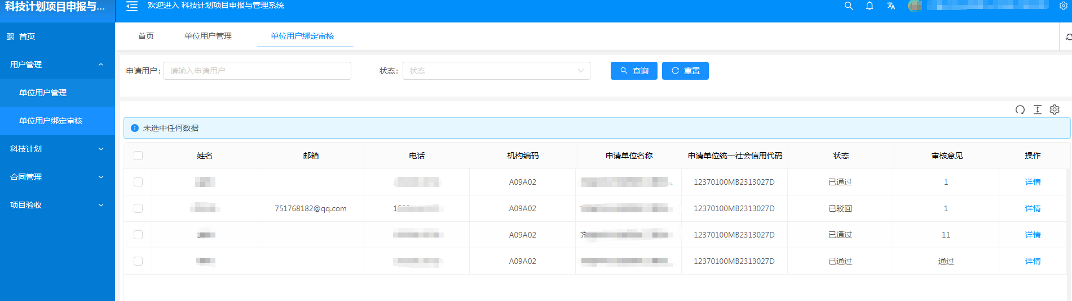
2、设置管理员，法人账号可以指定已绑定的个人用户作为单位管理用户，成为管理员的账号除了可以自己申报项目以外，还可以审核其他账号的绑定申请。点击“用户管理”菜单下的“单位用户管理”在对应的用户进行设置管理员操作即可
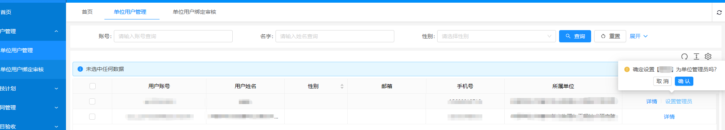
注意：1、法人账号既可以申报项目，也可以审核本单位的个人账号绑定并指定管理员。我们建议对于申报单位规模大、内设机构多、人员多的进行个人账号的绑定，项目团队各自申报。
2、申报项目时候使用项目负责人的账号进行申报。
三、管理部门账号
1、管理部门账号的功能是对申报单位提交的项目进行初审，点击“管理部门登录”，输入用户名和密码，进入系统进行相关操作
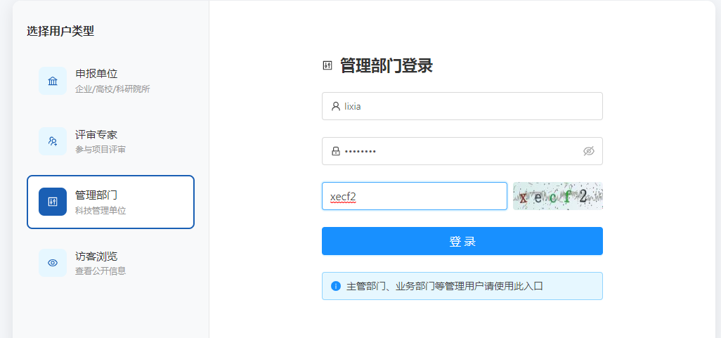
2、登录后根据不同工作要求，选择不同的菜单进行初审
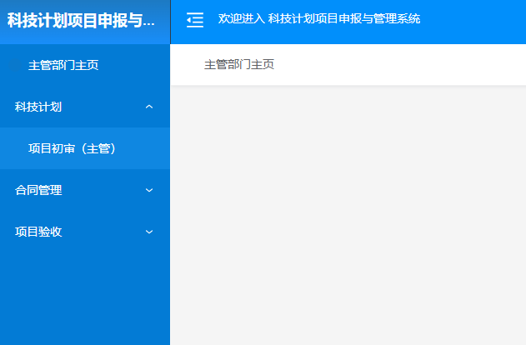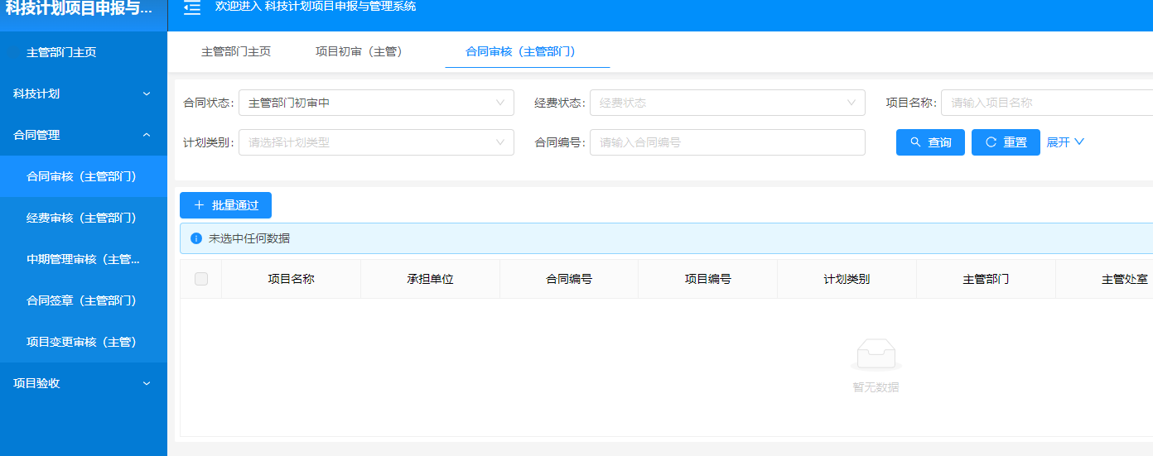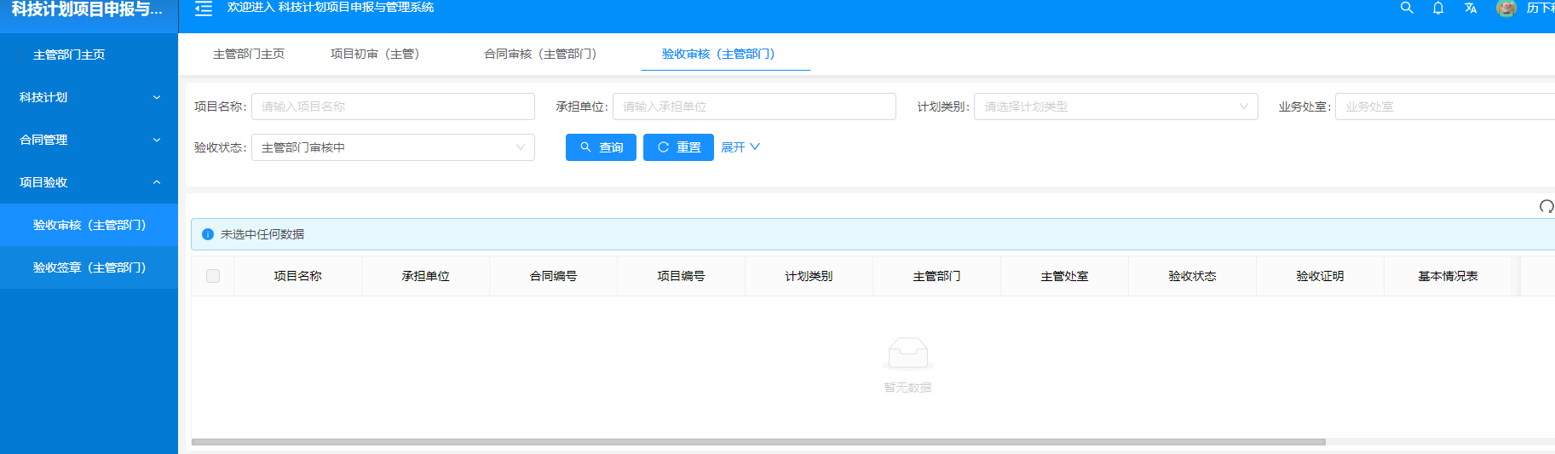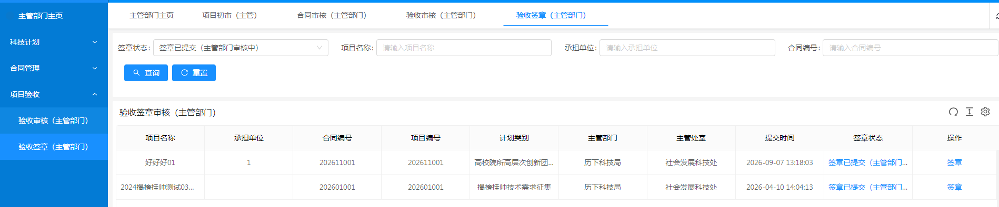

新系统使用过程中有任何技术问题，请拨打技术支持电话053182069878

